KLASA VIA – CZWARTEK 7.05.2020 R.

Język polski
Temat: Z kim walczyli? Przeciw komu? Przyjrzyj się im po kryjomu. Dopełnienia.

1. Przeczytaj informacje ze str. 140, 141 z podręcznika „Nauka o języku i ortografia”.
2. Wykonaj ćw. 2 str. 139 oraz 5 str. 237.
3. Dla chętnych: wybierz jedno ćwiczenie z zeszytu ćwiczeń i wykonaj je.

Matematyka
Temat: Rozwiązywanie równań z nawiasami.
Instrukcja dla ucznia:
- Kontynuujemy temat ze środy, dlatego dopisz datę do poprzedniej lekcji.
- Będziemy rozwiązywać zestaw zadań nr 2 przesłany na maila podanego wychowawcy, dodatkowo umieszczę ten zestaw na czacie matematyki na Discordzie.
Wszelkie wskazówki i dodatkowe filmiki będę umieszczać na czacie matematyki na Discordzie.
- Pracę domową podam podczas lekcji.
- Komunikujemy się przez Discorda i Messengera.

Historia
Temat: Kultura polskiego oświecenia.
Proszę poszukać informacje o wybranym zabytku w stylu klasycystycznym z naszego regionu.

Technika
Temat: Rzuty aksonometryczne – izometria. (podręcznik strona 48)
Ćwiczenie 2 strona 47
Odwzorowując przedmiot w jednym rzucie należy przedstawić jego trzy podstawowe wymiary - wysokość, szerokość i głębokość. Dlatego też w rzutowaniu aksonometrycznym rzutnię tworzą odpowiednio trzy osie: X, Y, Z.
Zadanie 1

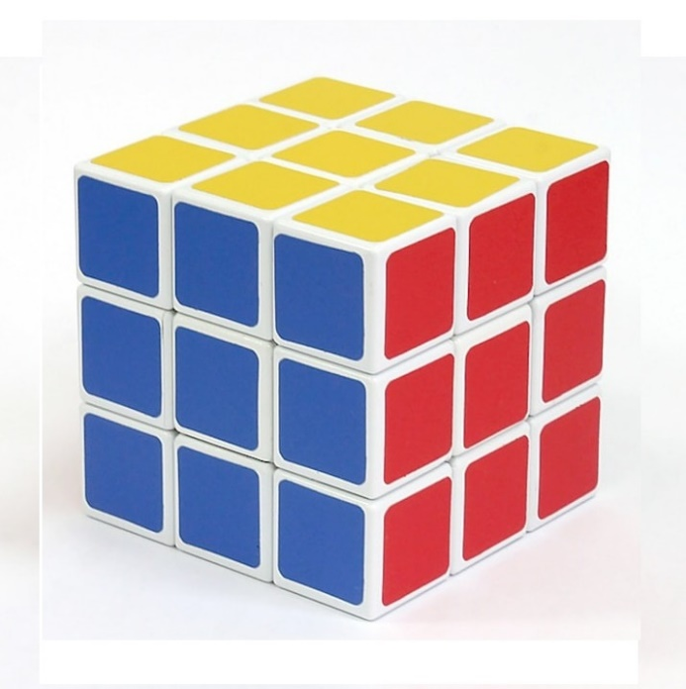
Zadanie 2
Narysuj model kostki Rubika w izometrii

